Информация
о дистанционном обучении учащихся МБУ ДО «Детская школа искусств»
Тетюшского муниципального района РТ с 20.04.20 – 25.04.20

№ | ФИО | Предмет, группа | Дата | Задание | Форма контроля
1 | Яшина Марина Викторовна | «ИЗО  1 класс,3 группа  «Живопись»  «Композиция» | 20.04.2020  20. 04.2020 | Повторение темы:Теплая цветовая гамма. Взаимодействие цветов. Тепло-холодные отношения. Натюрморт.  Просмотр видео-урока по данной теме:https://youtu.be/B1VHj7LYu_s  Домашнее задание: зарисовка фруктов. Формат А4, акварель, гуашь, цветные карандаши.  Тема урока: Передача настроения в композиции с помощью основных изобразительных средств: линия, тон, цвет.  Просмотр видео-урока по данной теме:https://youtu.be/QwVBe6oKCMg  Домашнее задание: выполнить на альбомном листе «Весенний пейзаж». Материалы: гуашь.(Приложение 1) | Отправка ссылки на видео-урок и задания в группе в WhatsAPP.  Отчет по WhatsAPP: фото работ учащихся.  (Приложение 2)
2. | Яшина Марина Викторовна | «ИЗО»  2 класс,3 группа  «Живопись»  «Композиция» | 22.04.2020  22.04.2020 |  | Отправка ссылки на видео-урок и задания в группе в WhatsAPP.  Отчет по WhatsAPP: фото работ учащихся.
  Повторение теме: Передача пространства в натюрморте. Просмотр видео-уроков по данной теме:https://youtu.be/JEUpUy5Fje4
  https://youtu.be/7r3jghqiFQw
  Домашнее задание: нарисовать простой натюрморт из 2-3х предметов.
  Повторение темы: Графические способы выделения композиционного центра. Задачи: способы передачи штрихом изображения животных.
  Просмотр видео-уроков по теме:
  https://youtu.be/EAiOQBa5dxY
  https://youtu.be/P53ETjI6rUc
  Домашнее задание: выполнить рисунок животного с выраженной фактурой шерсти.(Приложение 1)
3 | Яшина Марина Викторовна | «ИЗО»  2 класс, 1 группа  «Рисунок»  «Живопись»  «Композиция»  «История искусств» | 21.04.2020.  21.04.2020.  24.04.2020  23.04.2020  23.04.2020 | Повторениетемы: Построение круга в перспективе с натуры.  Просмотр видео-урока по данной теме:  https://youtu.be/GmSJ05qbF8c  Домашнее задание; выполнить наброски геометрических фигур. Формат А4, простой карандаш.  Повторение теме: Передача пространства в натюрморте. Просмотр видео-уроков по данной теме:https://youtu.be/JEUpUy5Fje4  https://youtu.be/7r3jghqiFQw  Домашнее задание: нарисовать простой натюрморт из 2-3х предметов.  Повторение темы: Графические способы выделения композиционного центра. Задачи: способы передачи штрихом изображения животных.  Просмотр видео-уроков по теме:  https://youtu.be/EAiOQBa5dxY  https://youtu.be/P53ETjI6rUc  Домашнее задание: выполнить рисунок животного с выраженной фактурой шерсти.(Приложение 1)  Тема урока:Повторение пройденного материала: от русской скульптуры конца 18 в. до творчества Д. Левицкого.  Просмотр видео-уроков по теме:  https://www.youtube.com/watch?v=Uwu66Iyl4fw  https://www.youtube.com/watch?v=7h2Exny6gQU  Домашнее задание: сбор материала учащимися по теме: «Третьяковская галерея» | Отправка рекомендательных файлов в группе в WhatsAPP. Отчет по WhatsAPP: фото работ учащихся
4 | Яшина Марина Викторовна | «ИЗО»  Подготовительная группа 02-2  «Рисунок»  «Живопись» | 21.04.2020  23.04.2020 | Тема урока: «Веселый автомобиль».  Просмотр видео-уроков по данной теме:  https://youtu.be/IQQJsDBJkq4  https://youtu.be/lEzoNHk03u4  Домашнее задание: нарисовать легковой автомобиль.  Тема урока: «Праздничный салют»  Просмотр видео-уроков по данной теме:  https://youtu.be/120AOjMJVEc  https://youtu.be/wPQV-EbaPrs  Домашнее задание: изображение салюта разными художественными материалами. | Отправка ссылки на видео-урок и задания в группе в WhatsAPP.  Отчет по WhatsAPP: фото работ учащихся.
5 | Яшина Марина Викторовна | «ИЗО»  Подготовительная группа 02-1  Рисунок  Живопись | 22.04.2020  24.04.2020 | Тема урока: «Веселый автомобиль».  Просмотр видео-уроков по данной теме:  https://youtu.be/IQQJsDBJkq4  https://youtu.be/lEzoNHk03u4  Домашнее задание: нарисовать легковой автомобиль.  Тема урока: «Праздничный салют»  Просмотр видео-уроков по данной теме:  https://youtu.be/120AOjMJVEc  https://youtu.be/wPQV-EbaPrs  Домашнее задание: изображение салюта разными художественными материалами. | Отправка рекомендательных файлов в группе в WhatsAPP. Отчет по WhatsAPP: фото работ учащихся

Приложение 1.
Дополнительная справочная литература по Рисунку
1. Видео-урок по теме: Основы перспективы в рисунке карандашом.
Ссылка: https://youtu.be/GmSJ05qbF8c
2. Видео -урок: Как нарисовать машину ручкой поэтапно.
Ссылка: https://youtu.be/lEzoNHk03u4
3. Видео-урок: Как рисовать машину
Ссылка: https://youtu.be/IQQJsDBJkq4

Дополнительная справочная литература по Живописи
1. Видео-урок по теме: «Как нарисовать сливу и крыжовник акварелью».
Ссылка: https://youtu.be/7r3jghqiFQw
2. Видео-урокпо теме: Этюд перца.
Ссылка: https://youtu.be/B1VHj7LYu_s
3. Видео-урок по теме: Натюрморт из 2х предметов. Гуашь
https://youtu.be/JEUpUy5Fje4
4.Видео-урок по теме: Как рисовать салют.
Ссылка: https://youtu.be/120AOjMJVEc
3. Видео -урок: Рисуем фейерверк. Как нарисовать салют к 9 мая! День Победы!
Ссылка: https://youtu.be/wPQV-EbaPrs

Дополнительная справочная литература по Композиции

1.Видео-урокпо теме: Как рисовать кошку (котенка) простым карандашом, поэтапно.
Ссылка: https://youtu.be/EAiOQBa5dxY
2. Видео-урок по теме: Изображение котенка карандашом.
https://youtu.be/P53ETjI6rUc
3.Просмотр видео-урока по данной теме: Как нарисовать весенний пейзаж гуашью.
Ссылка: https://youtu.be/QwVBe6oKCMg

Дополнительная справочная литература по Истории искусств

1.Видео презентация по теме: Дмитрий Григорьевич Левицкий – русский художник, портретист.
Ссылка: https://www.youtube.com/watch?v=Uwu66Iyl4fw
2. Видео-урок по теме:Третьяковка. Дмитрий Левицкий.
Ссылка: https://www.youtube.com/watch?v=7h2Exny6gQU

Приложение 2
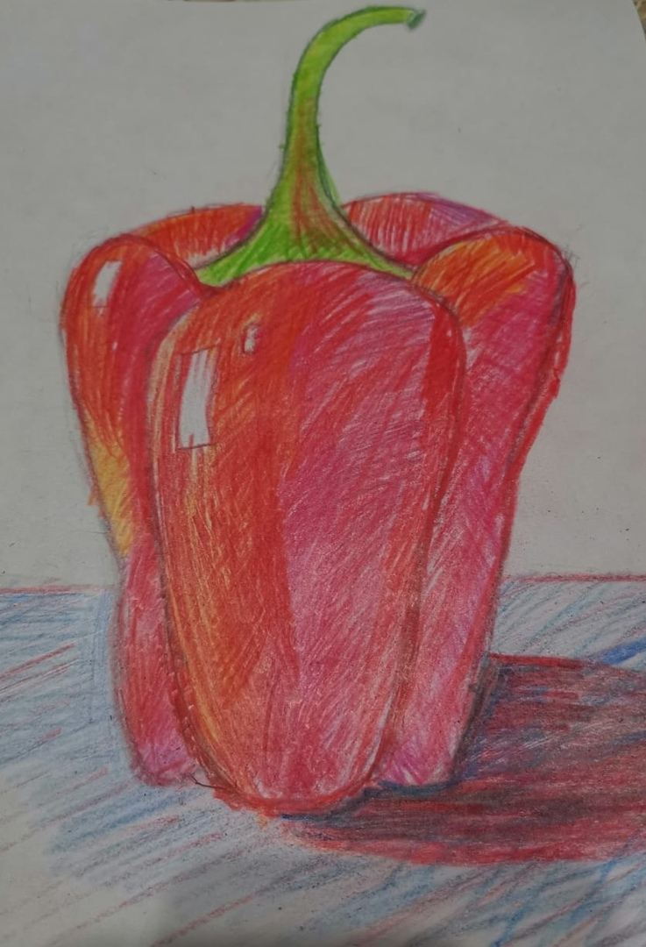
Кострина Маша, 8 лет, 1 класс 3 группа
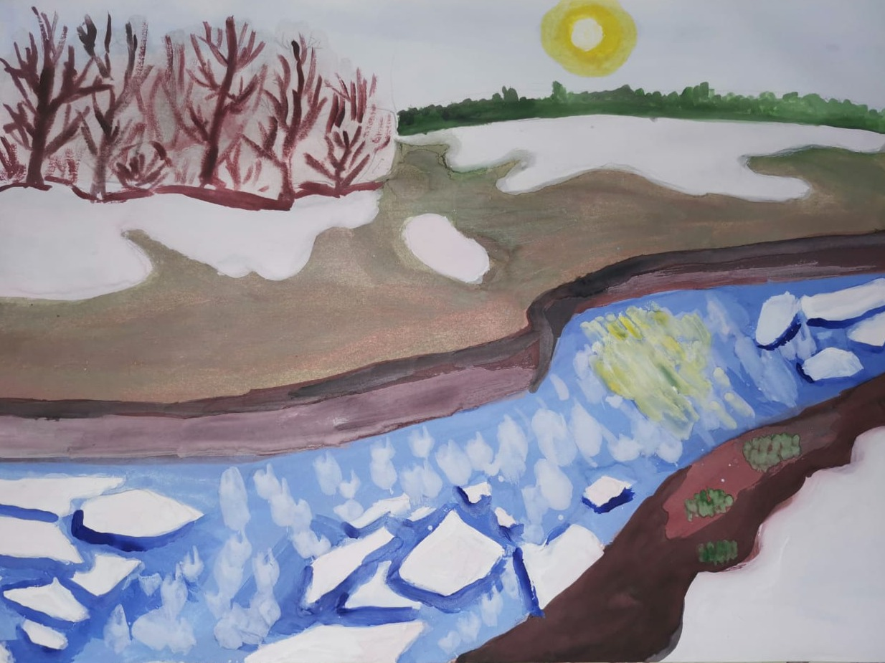
Кострина Маша, 8 лет, 1 класс 3 группа

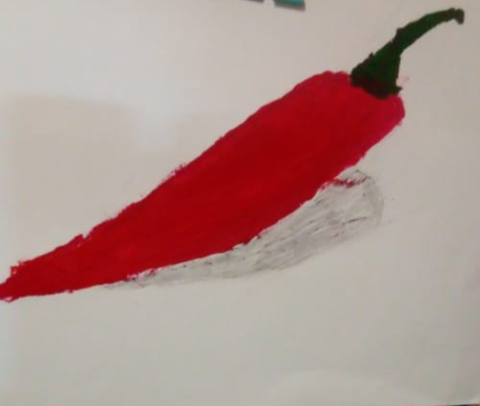
Миронова Эвелина,8 лет, 1 класс 3 группа
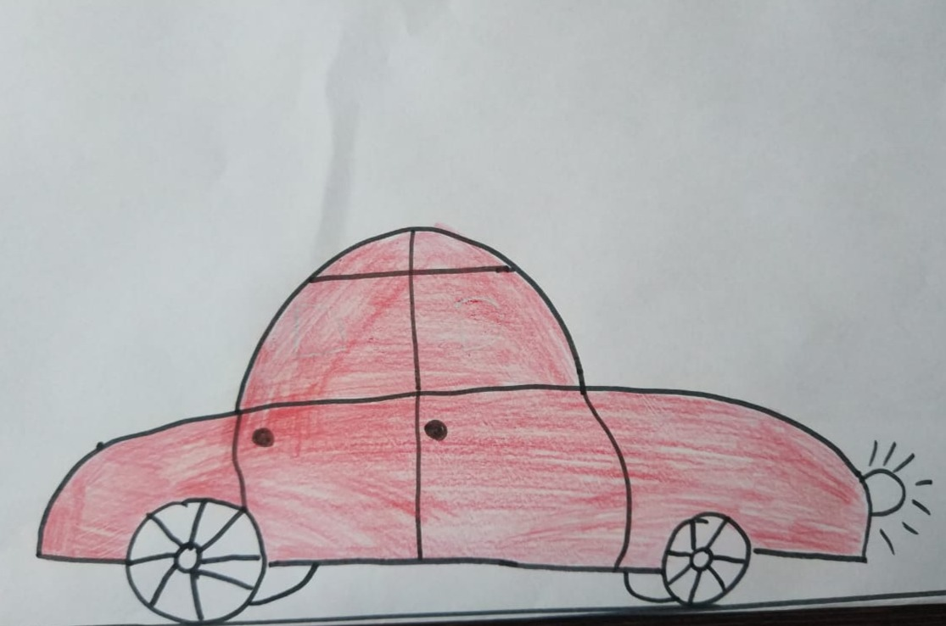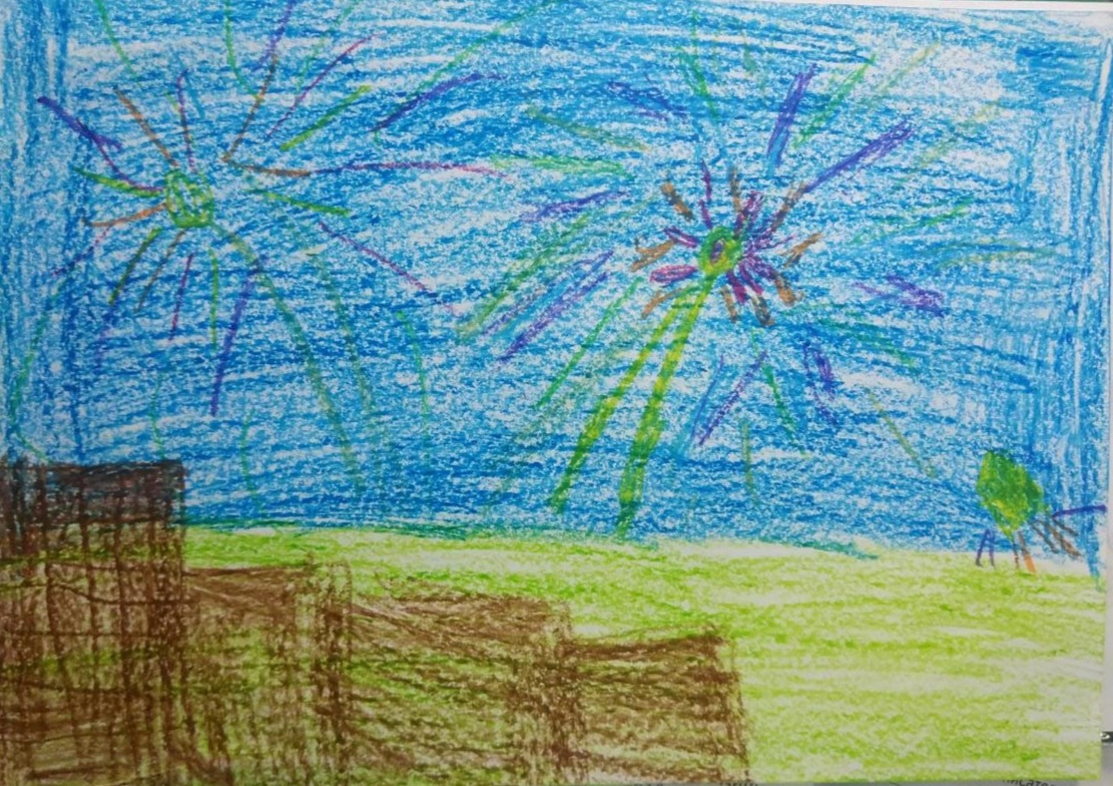
Юсупова Самина,7 лет, подготовительная группа 02-01

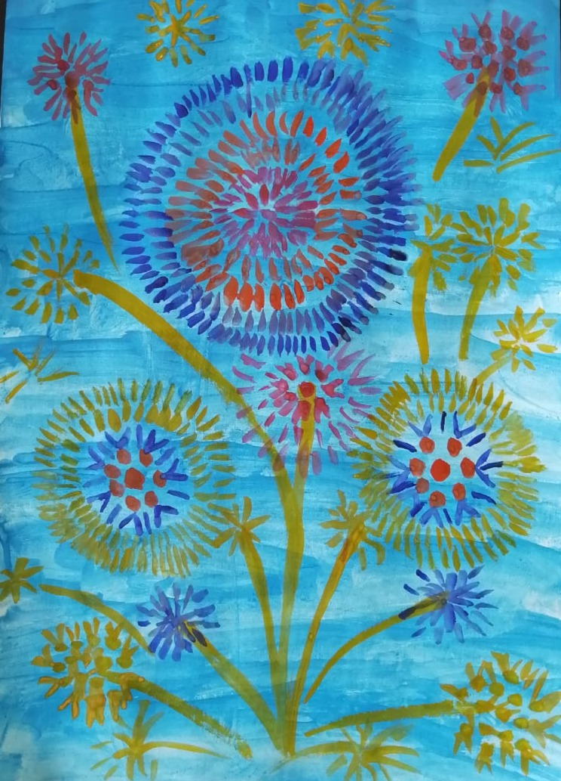
Сафарова Камилла,7 лет, подготовительная группа 02-02

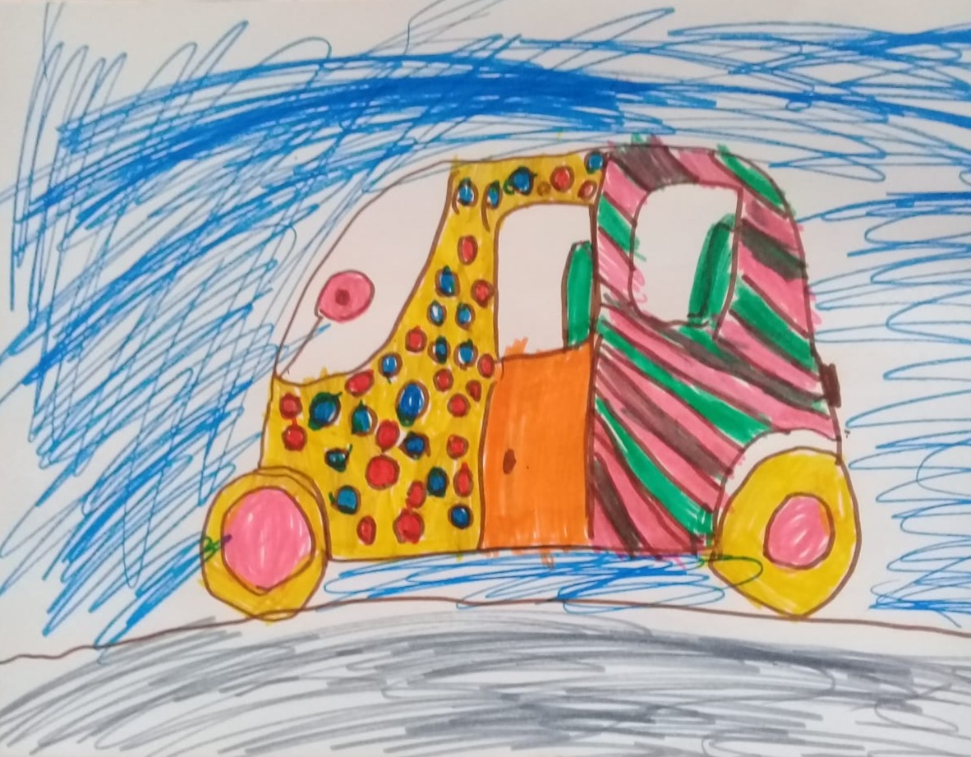
Шарафутдинова Дина, 7 лет, подготовительная группа 02-01

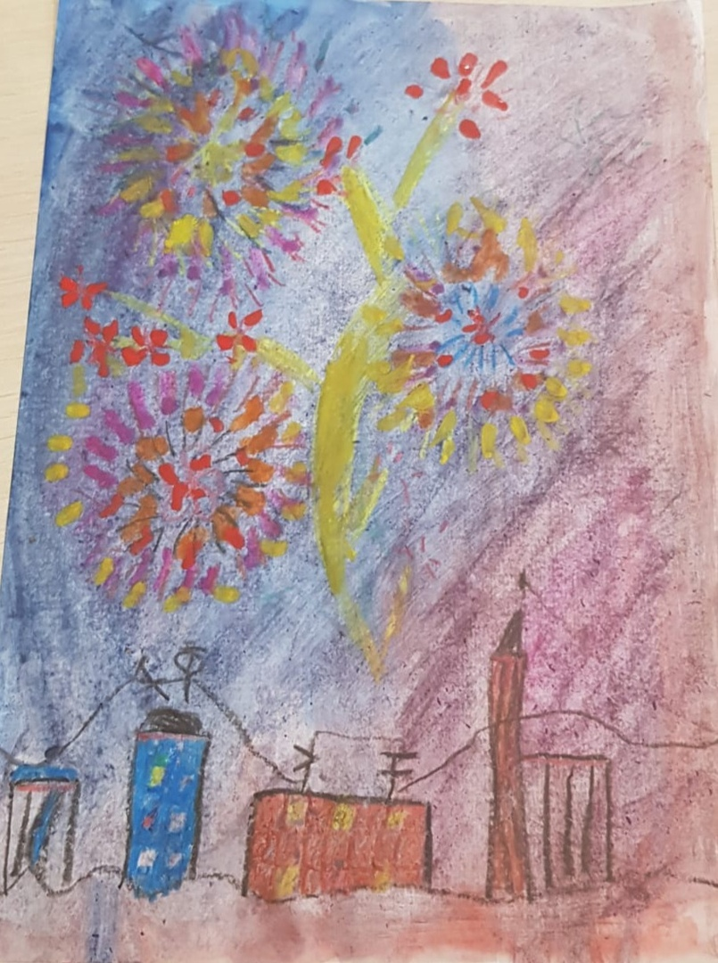
Радионова Лиана, 7 лет, подготовительная группа 02-02
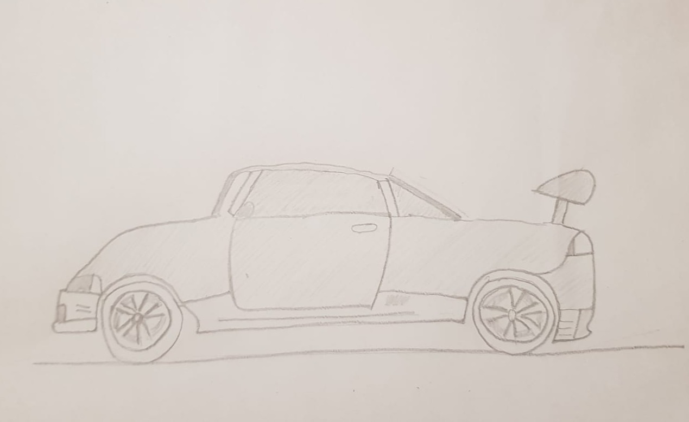
Радионова Лиана, 7 лет, подготовительная группа 02-02

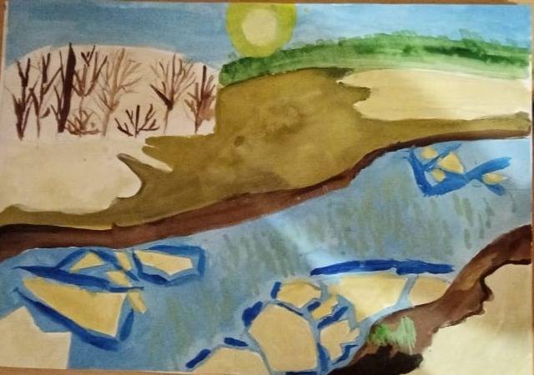
Каримова Зарина, 9 лет, 1 класс 3 группа
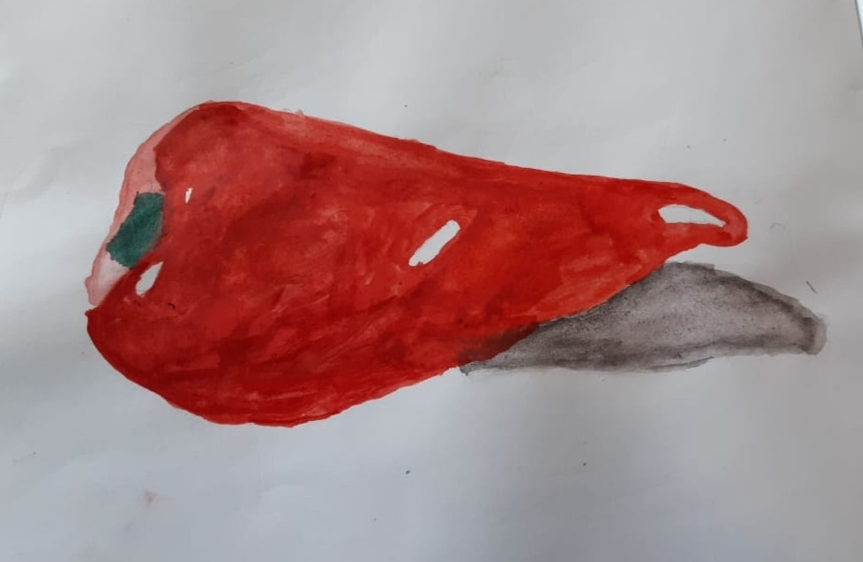
Плаксин Сергей, 9 лет, 1 класс 3 группа
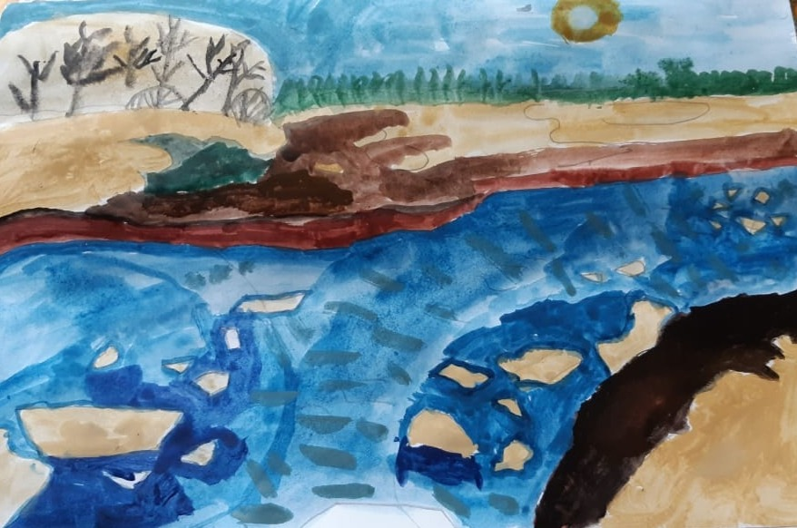
Плаксин Сергей, 9 лет, 1 класс 3 группа

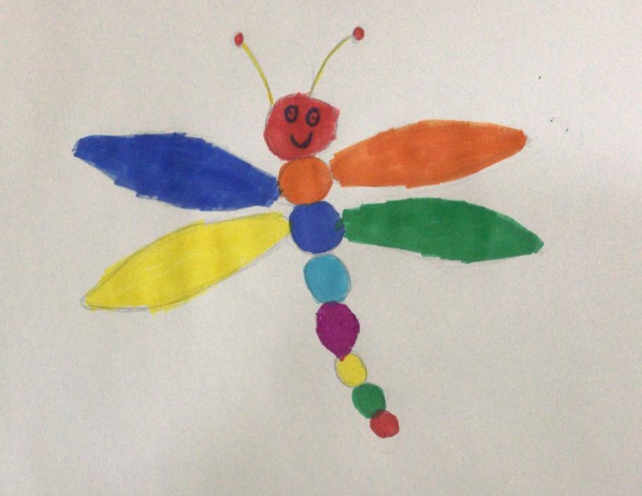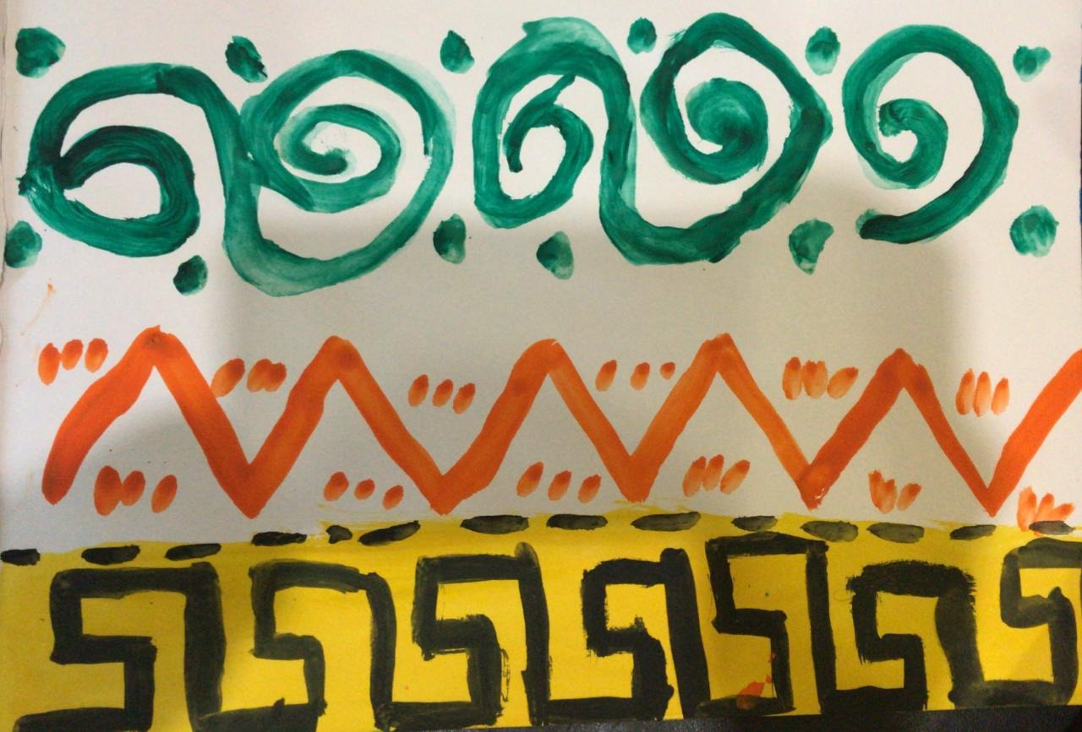

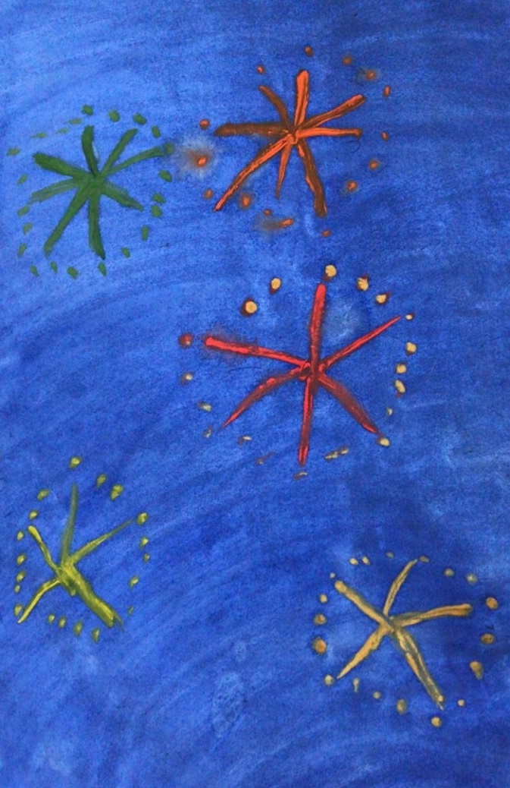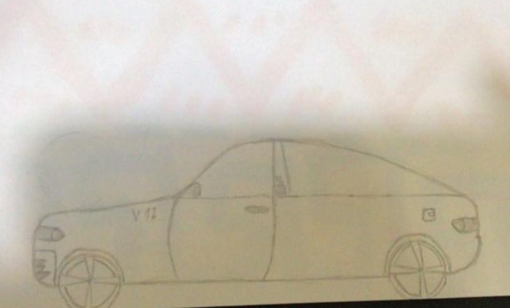
Есауленко Ярослав, 7 лет, подготовительная группа 02 - 2

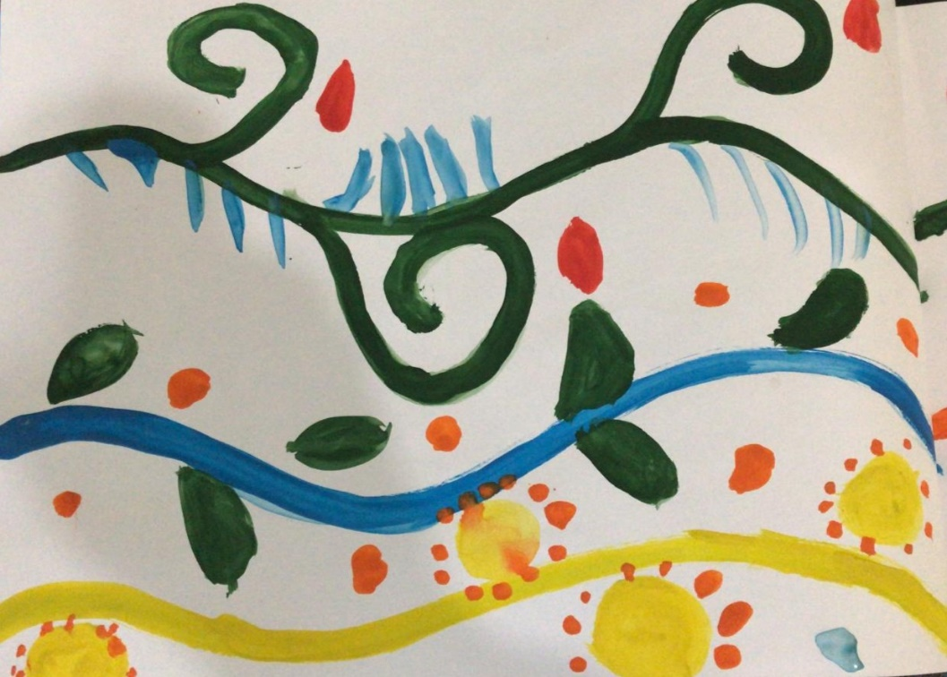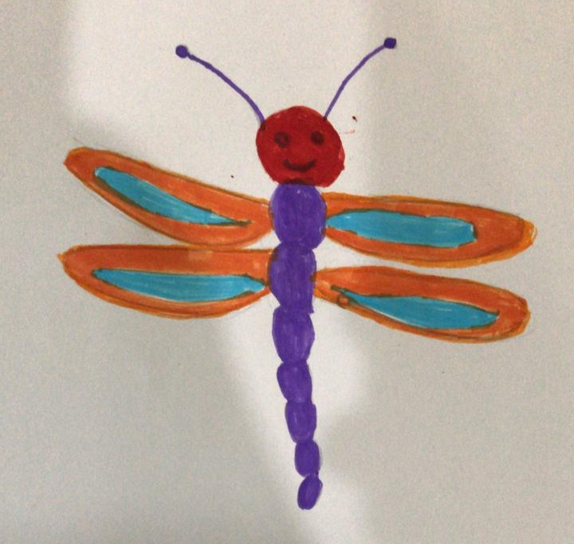

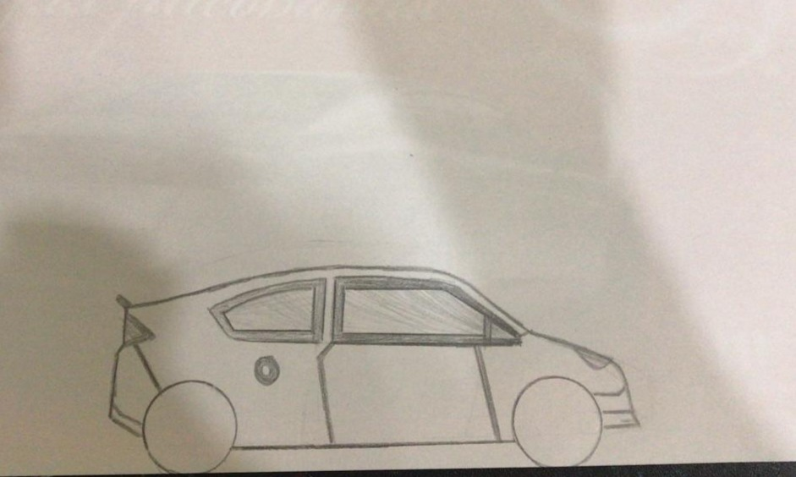
Есауленко Влад, 7 лет, подготовительная группа 02 - 2
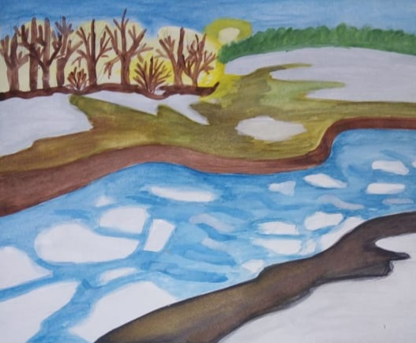
Власова Софья, 9 лет, 1 класс 3 группа

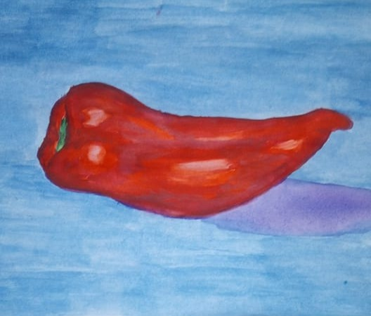
Власова Софья, 9 лет, 1 класс 3 группа
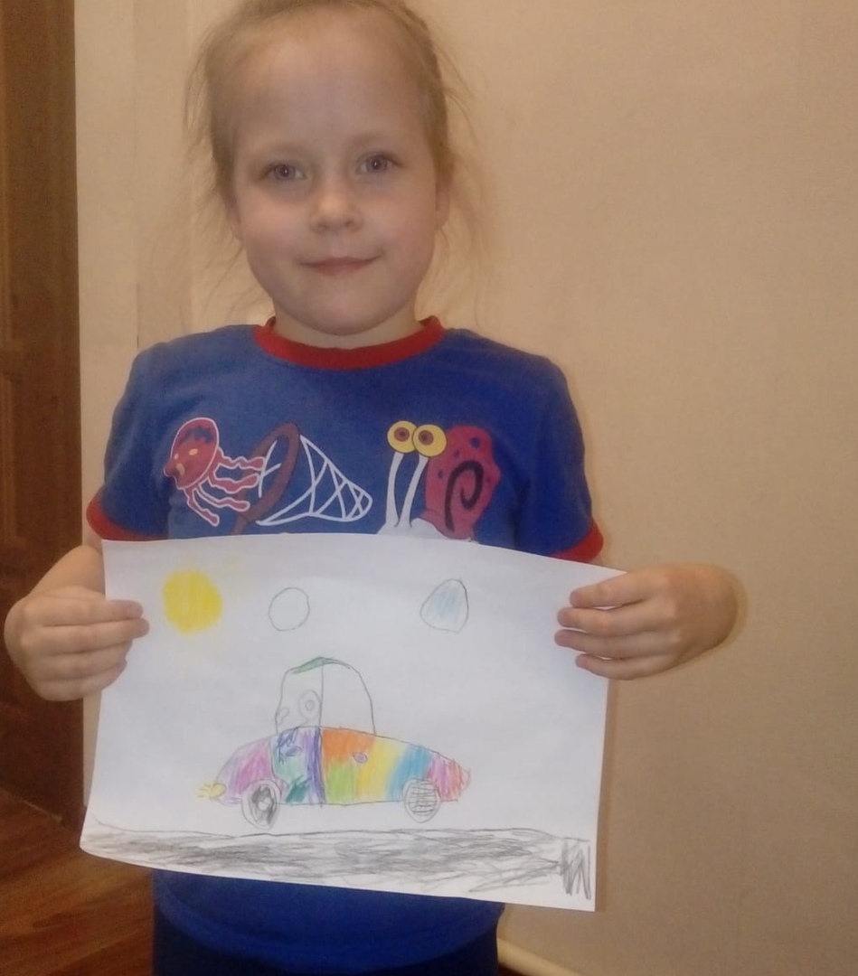
Малютина Катерина, 5 лет, подготовительная группа 02-01
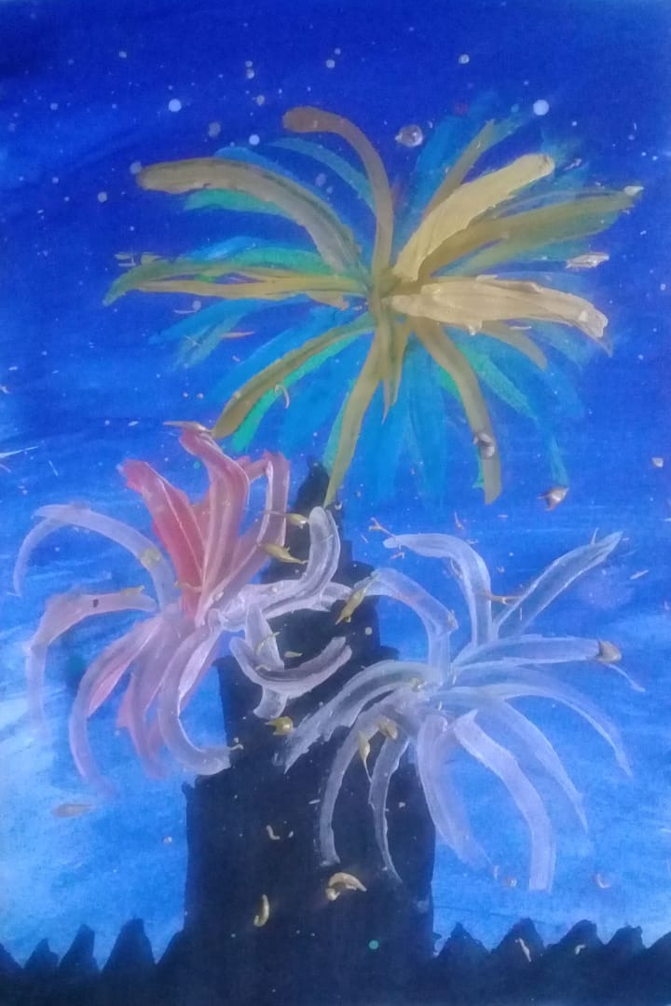
Шарафутдинова Дина, 5 лет, подготовительная группа 02-01

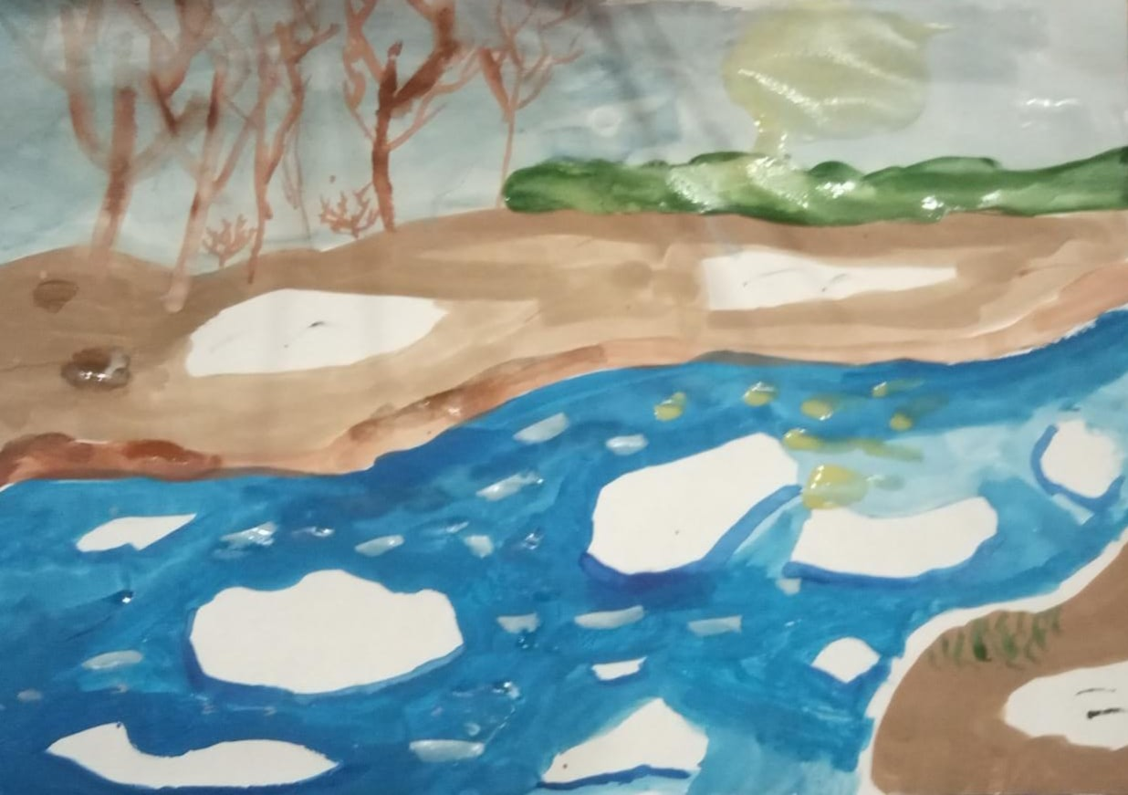
Пескова Арина, 8 лет,1 класс 3 группа
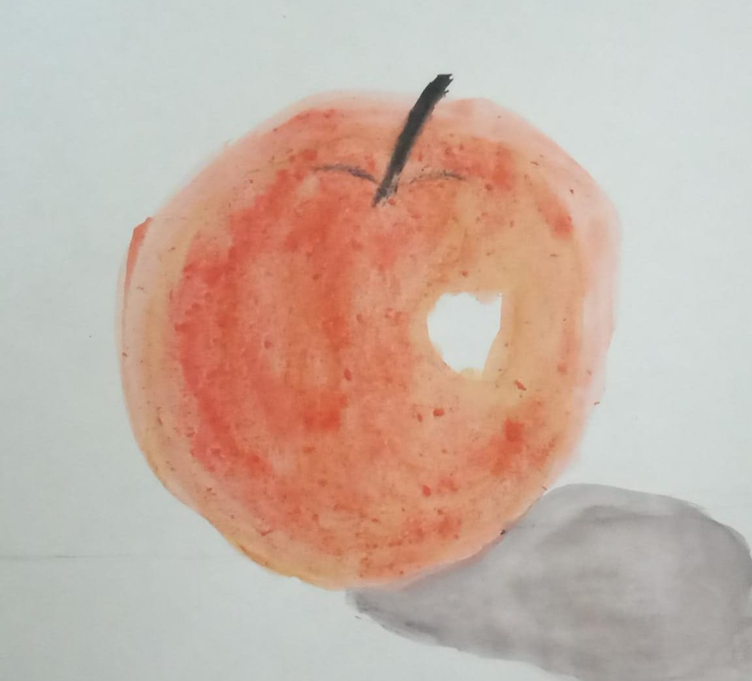
Пескова Арина,8 лет, 1 класс 3 группа
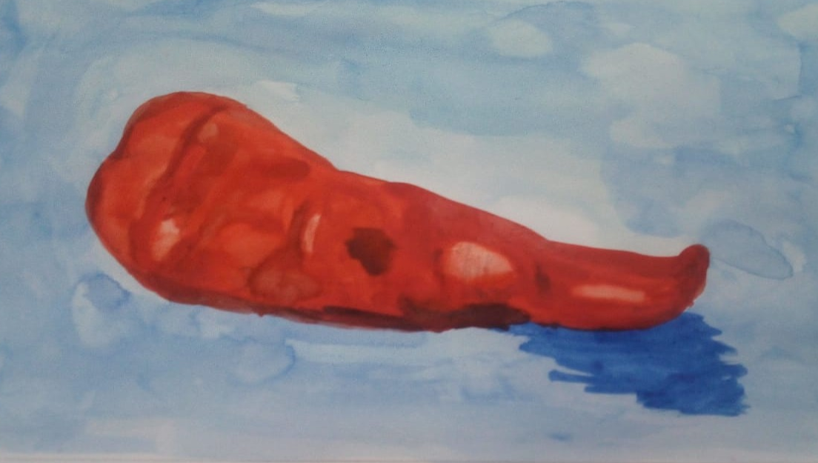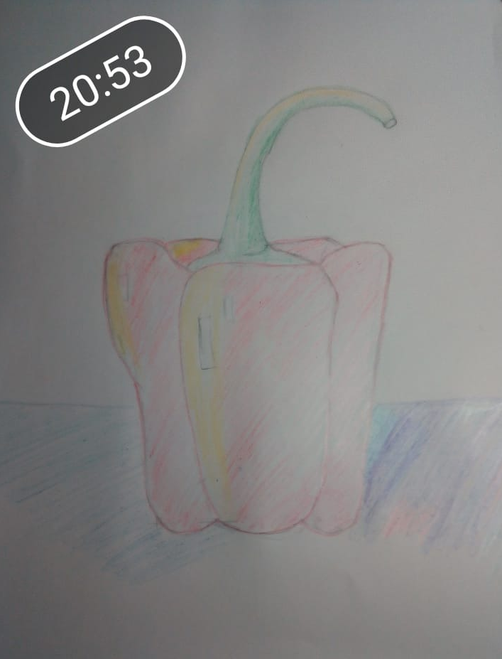
Максимова Александра, 10 лет, 1 класс 3 группа
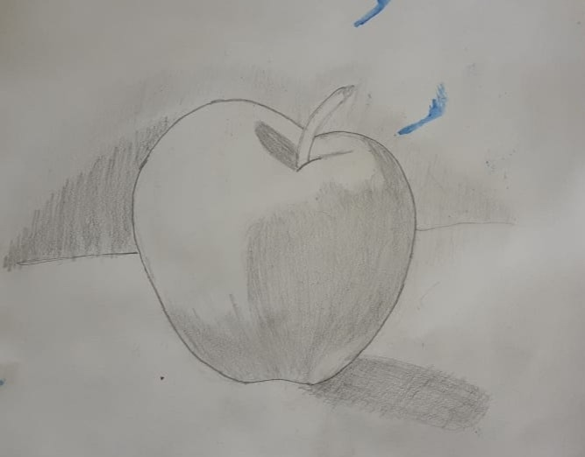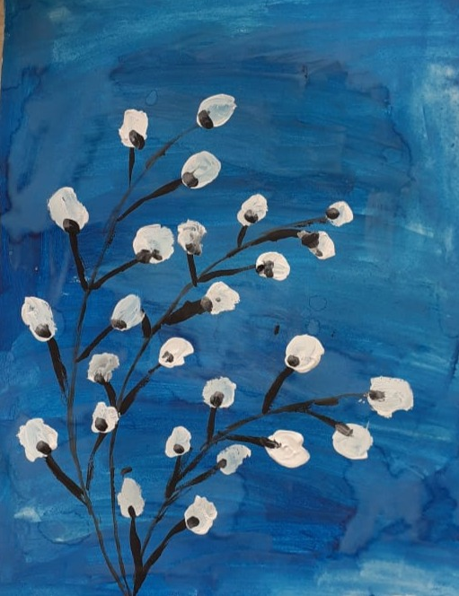
Похлебкин Константин, 13 лет, 1 класс 3 группа
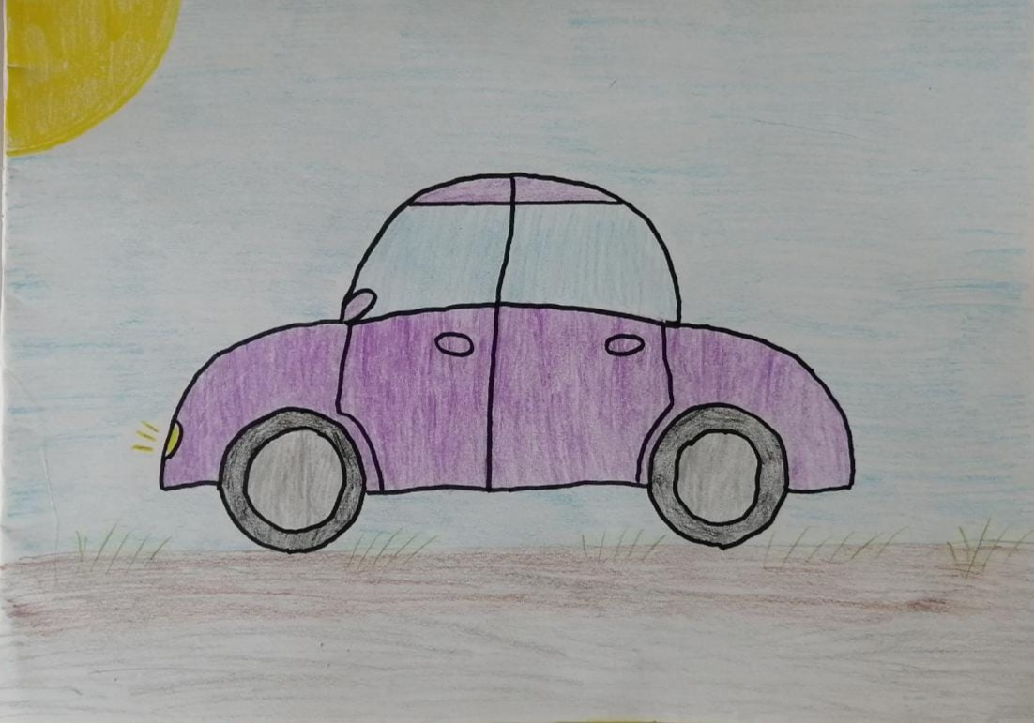
Сафарова Камилла,7 лет, подготовительная группа 02-02

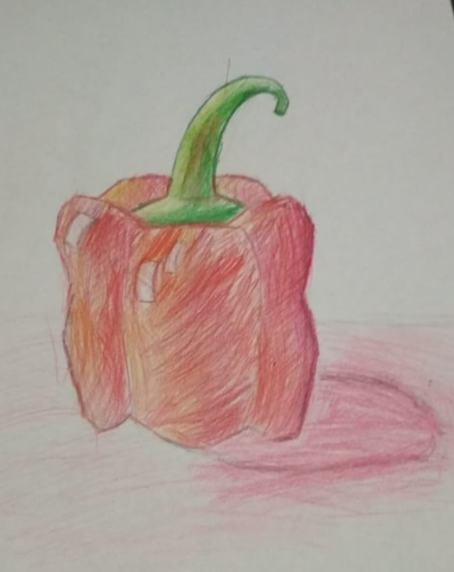
Толпекина Полина,9 лет, 1 класс 3 группа
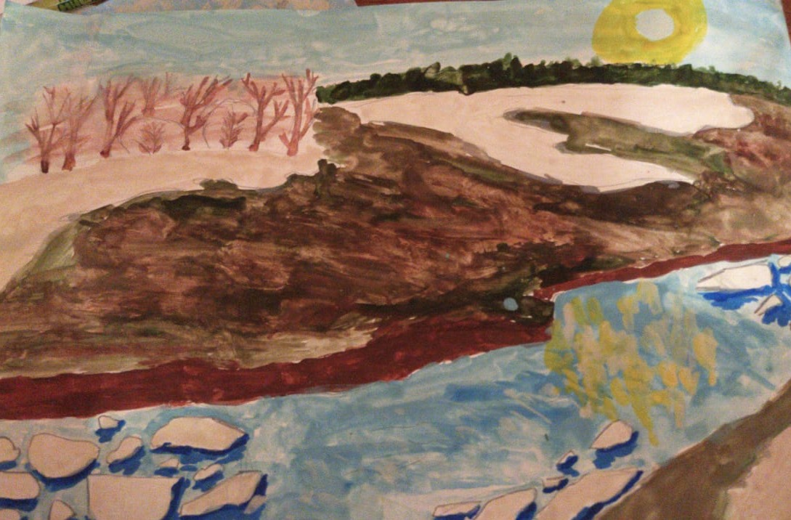
Толпекина Полина,9 лет, 1 класс 3 группа
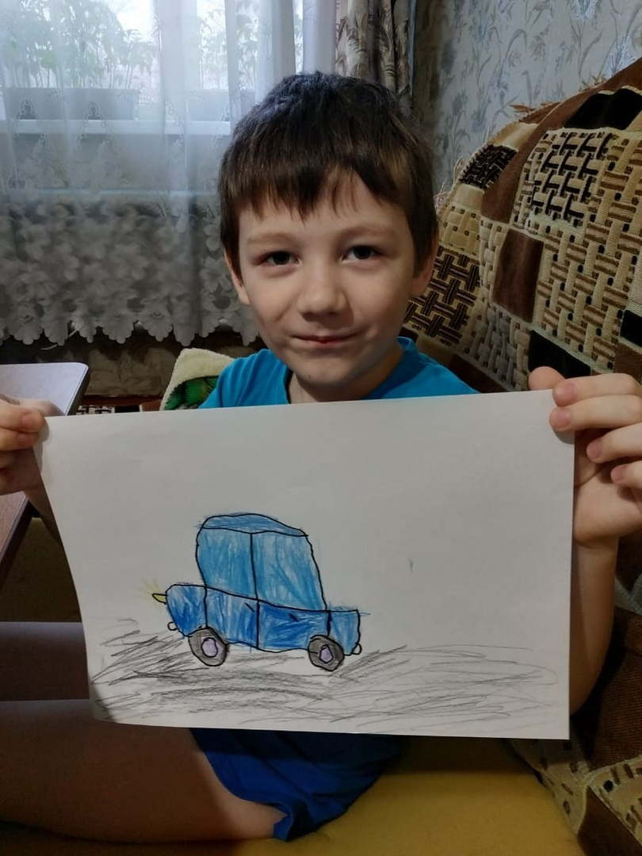
Левин Арсений,5 лет, подготовительная группа 02-01

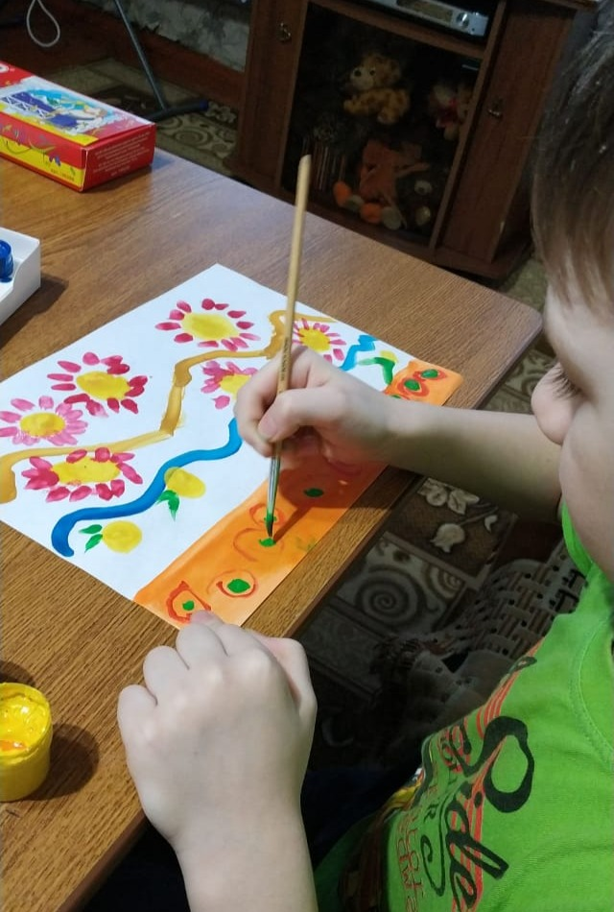
Левин Арсений,5 лет, подготовительная группа 02-01
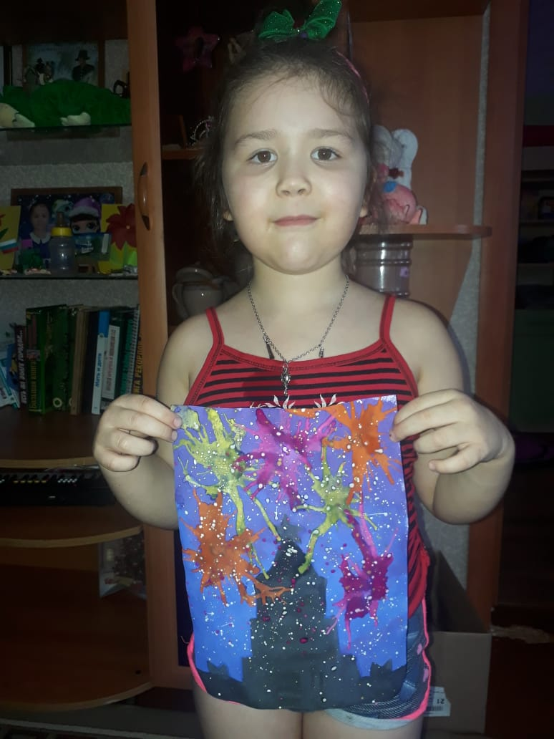
Хакимзянова Аделина, 5 лет, подготовительная группа 02-01

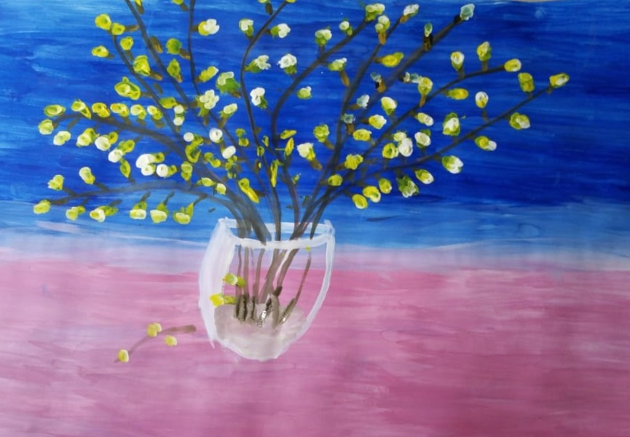

Кильганова Ульяна, 9 лет, 2 класс 1 группа
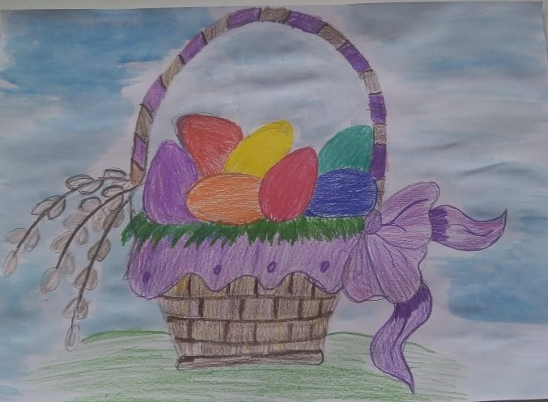
Кильганова Ульяна, 9 лет, 2 класс 1 группа
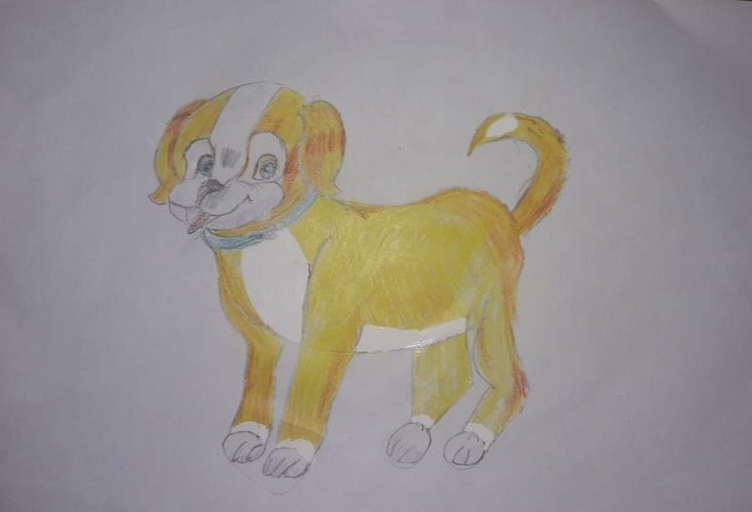
Ананьева Камилла, 8 лет, 2 класс 3 группа
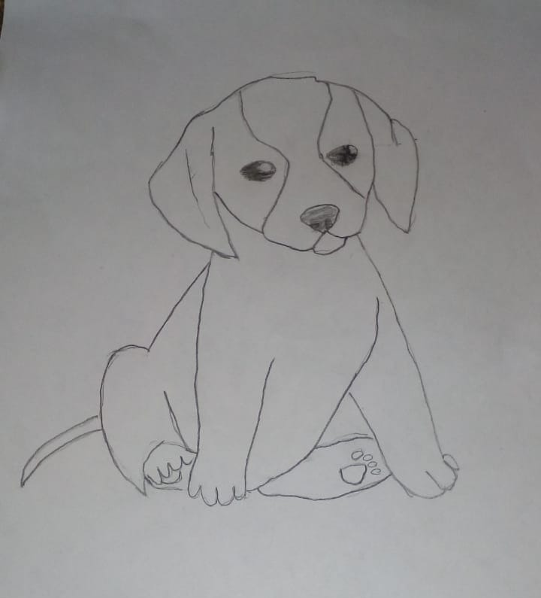
Николаев Андрей, 9 лет, 2 класс 3 группа
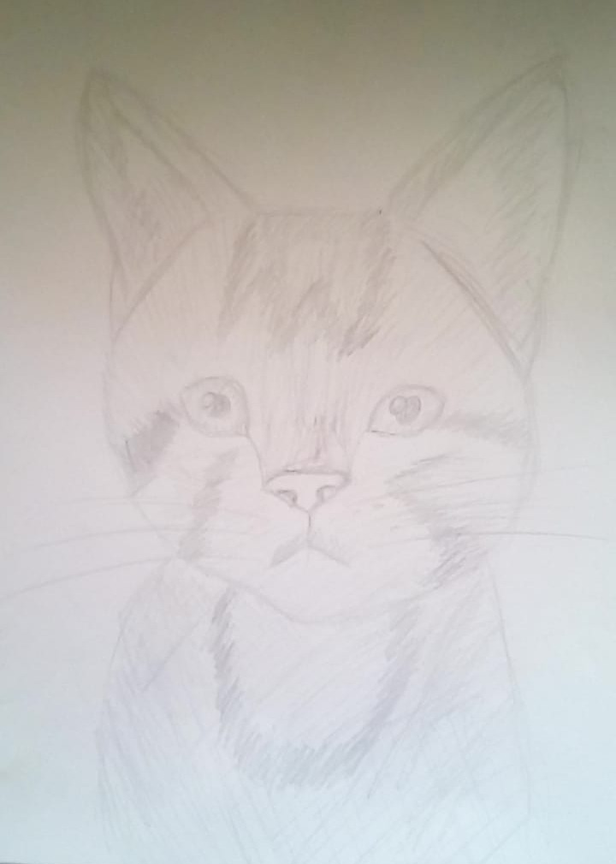
Есауленко Людмила,9 лет, 2 класс 1 группа
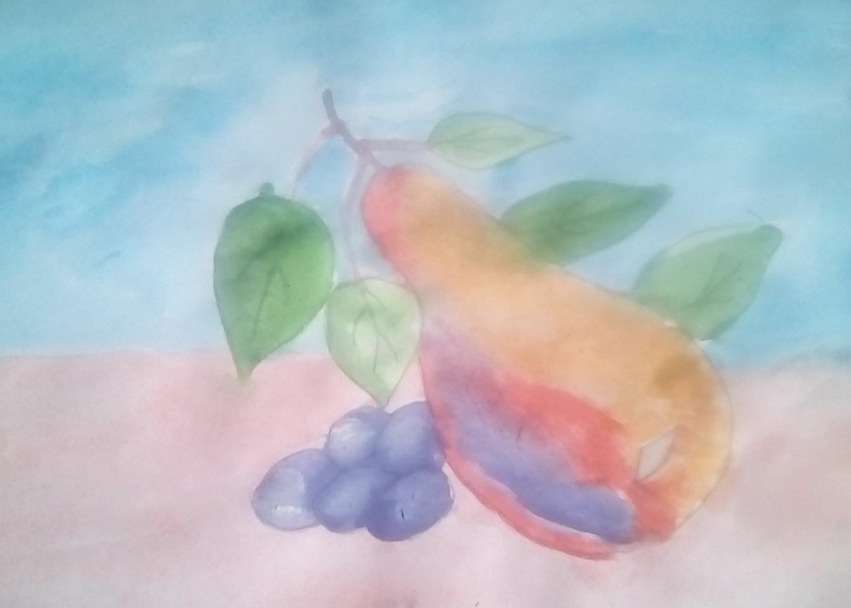
Есауленко Людмила,9 лет, 2 класс 1 группа

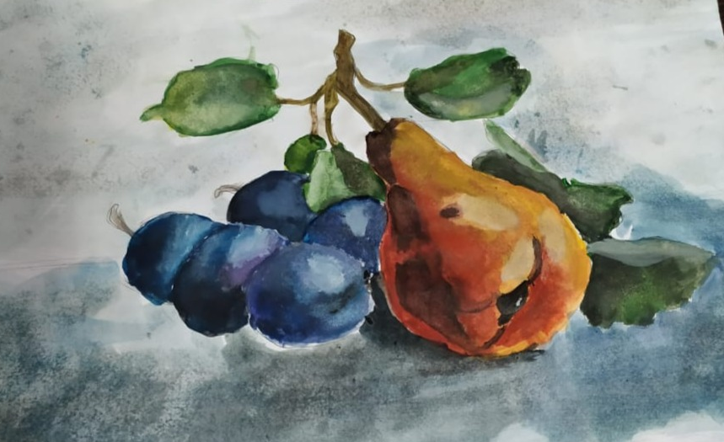
Демидова Валентина, 9 лет,2 класс 1 группа

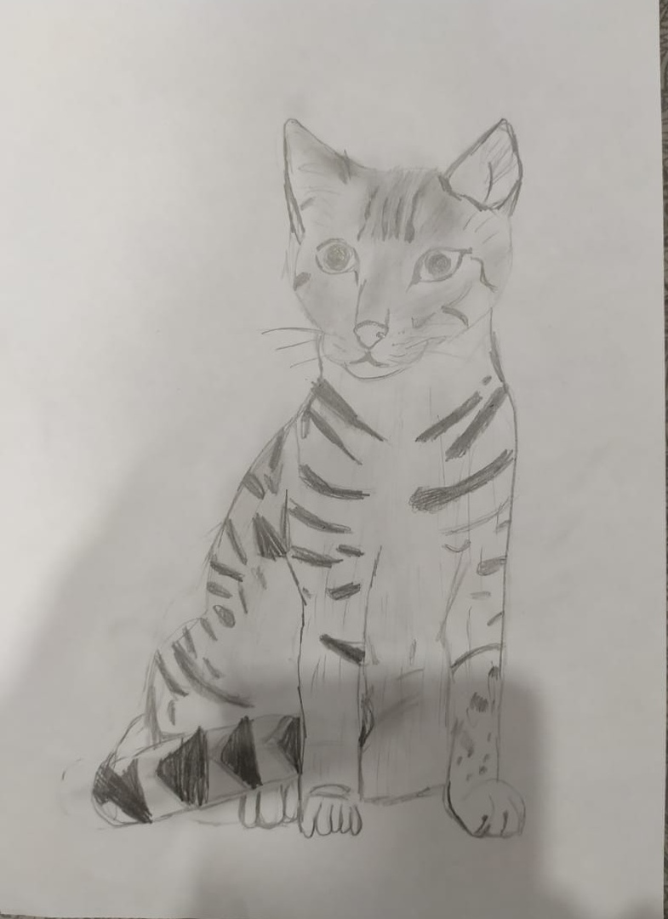
Демидова Валентина, 9 лет,2 класс 1 группа
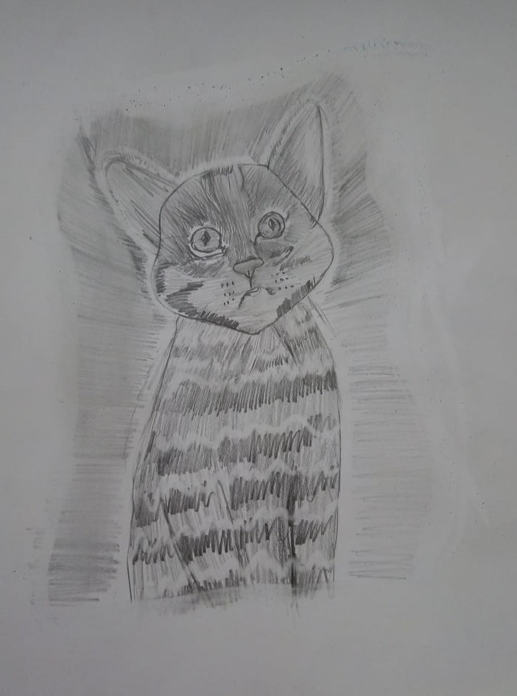
Кильганова Ульяна, 9 лет, 2 класс 1 группа
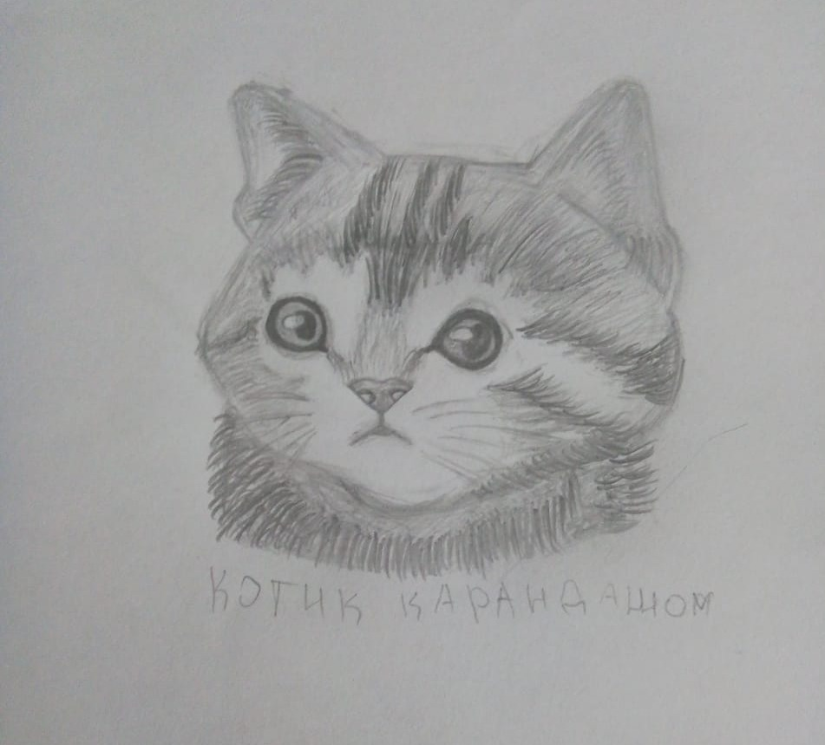
Гатауллина Диана, 12 лет, 2 класс 1 группа

